Министерство транспорта Российской Федерации
Федеральное государственное автономное
образовательное учреждение высшего образования
«Российский университет транспорта (МИИТ)»

Институт транспортной техники и систем управления

Кафедра «Управление и защита информации»

Лабораторная работа №6
по дисциплине:
«Web-программирование»

на тему:
«Компоненты и шаблоны Vue.js, реализация CRUD средствами»

Выполнил: ст. гр. ТКИ-541
Черкас Н.В., Родин К.П.
Вариант №13
Проверил: к.т.н., доцент Сафронов А.И.

Москва – 2025 г.

1. Цель работы
Целью данной лабораторной работы является приобретение практических навыков по созданию масштабируемого одностраничного web-приложения на базе фреймворка Vue.js (по шаблону Vite.js, подгружаемому командой npm init vue@latest), отражающее требуемый функционал методологии CRUD.

2. Формулировка задачи
Создать масштабируемое одностраничное web-приложение на базе фреймворка Vue.js (по шаблону Vite.js, подгружаемому командой npm init vue@latest), отражающее требуемый функционал методологии CRUD и тематику согласно варианту индивидуального задания.
Требование по архитектуре и функционалу (на базе Node.js):
Хранение данных (порт 5432 или другой удобный):
– база данных PostgreSQL.
Backend (порт 8080 или другой удобный):
– на базе фреймворка Express.js.
Frontend (порт 5173 или другой удобный):
– на базе фреймворка Vue.js (при подключении шаблона Vite.js).
Реализация методологии CRUD:
– отображать сущности основного отношения выбранной тематики в функциональных списках (<select></select>);
– предоставлять пользователю возможность редактирования атрибутов выбранной / выбранных из списка сущностей;
– предоставлять пользователю возможность для добавления новых сущностей;
– предоставлять возможность удаления избыточных сущностей.
Дружественный к пользователю графический интерфейс:
– отдельные окна (шаблоны / templates) для решения отдельных задач по тематике – не решать все задачи в одном окне (шаблоне / template) – использовать шаблоны-по-вкладкам или компоненты-по-вкладкам Vue.js ;
– разместить информацию от наиболее приоритетной к менее приоритетной;
– предусмотреть демонстрацию иллюстрации «ожидание» в момент ожидания пользователем откликов на запросы к базе данных;
– предусмотреть текстовую справку-инструкцию по работе с системой на отдельной вкладке (текст для которой считывать из базы данных).

Базовая структура отчёта по работе:

1. Цель работы.
2. Формулировка задачи.
3. Описание предметной области и сформулированных к ней задач.
4. ER-диаграмма данных.
5. Таблица соответствия переменных.
6. Архитектура системы (связка: frontend, backend, database с указанием выбранных портов).
7. Инструкция по развёртке системы (подгрузка запрашиваемых (required) модулей, взаимная увязка технологий).
8. Содержательная часть (код web-приложения + отображение в браузере + схема ТП согласно нотации, определённой рабочим коллективом).
9. Вывод.

Комплектность отчёта по работе:
– BackUp базы данных PostgreSQL в формате tar-файла;
– SPWA с сохранением структуры каталогов, но без каталога node_modules;
– Отчёт Word по выполненной работе.

3. Описание предметной области и сформулированных к ней задач.
Вариант №13. Разработка базы данных и веб-оболочки на тему: «Складской учёт».
Описание предметной области. База данных создаётся для информационного обслуживания склада. Некоторая фирма имеет склад товаров. Эти товары фирма получает от производителя и расфасовывает их для магазинов. Данная фирма имеет возможность оптового отпуска ассортимента товаров. Для постоянных клиентов предусмотрена система скидок.
Возможности оболочки:
- выдавать ассортимент товара, находящегося на складе в настоящий момент;
- выдавать ассортимент товара, заказанного указанным магазином;
- показывать список клиентов, имеющих скидку.

4. ER-диаграмма данных.
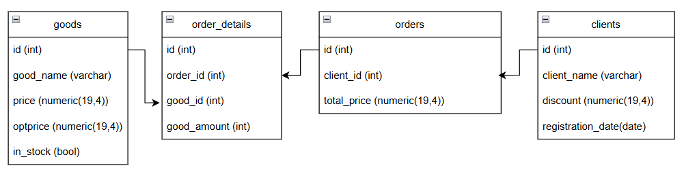
Рисунок 1 – ER-диаграмма данных

5. Таблица соответствия переменных и методов, используемых в web-приложениях.
В ходе выполнения работы были использованы «говорящие» переменные.

6. Архитектура системы (связка: frontend, backend, database с указанием выбранных портов).
Рисунок 2 – Архитектура системы с указанием выбранных портов

Проект реализован в соответствии с трёхуровневой архитектурой «клиент – сервер – база данных» и состоит из двух основных частей: клиентской (frontend) и серверной (backend).
Основные компоненты frontend:
- App.vue – корневой компонент, реализующий навигацию по вкладкам («Клиенты», «Товары», «Заказы», «Справка»);
- ClientsView.vue – модульный компонент, с помощью которого пользователь может просмотреть полный или отфильтрованный (по наличию / не наличию скидки) список клиентов склада, добавить или удалить клиента, а также отредактировать информацию о клиенте, используя фронтенд на Vue.js;
- GoodsView.vue – модульный компонент, с помощью которого пользователь может просмотреть полный или отфильтрованный (по наличию / не наличию) список товаров склада, добавить или удалить товар, а также отредактировать информацию о товаре, используя фронтенд на Vue.js;
- OrdersView.vue – модульный компонент, с помощью которого пользователь может искать клиента и смотреть его заказы, используя фронтенд на Vue.js;
- HelpView.vue – модульный компонент, с помощью которого пользователь может просмотреть справку о веб-странице;
- vite.config.js – стандартная настройка для разработки х фронтенд-приложений на Vue с помощью Vite. Он определяет, на каком порту будет запущен локальный сервер и какие плагины будут использоваться для сборки проекта.
Основные компоненты backend:
- server.js – инициализация сервера;
- .env – файл конфигурации, содержащий параметры подключения к базе данных (хост, порт, имя БД, учётные данные);
- db.js – модуль подключения к PostgreSQL с использованием драйвера pg;
- package.json – основной конфигурационный файл Node.js проекта для backend складского сайта;
Основные компоненты SQL базы данных:
- cases – содержит информацию о товарах на складе, клиентах склада и заказах клиентов;
- help – хранит текст справки по работе с системой.

7. Инструкция по развёртке системы (подгрузка запрашиваемых (required) модулей, взаимная увязка технологий).
- Установить Node.js (рекомендуется версия 16+) и DBeaver с ядром PostgreSQL.

- Склонировать репозиторий проекта и открыть его с помощью VS code.

- Склонировать BackUp базы данных проекта, затем создать в приложении DBeaver новую базу данных, нажать на созданную базу данных правой кнопкой мыши, в разделе «Инструменты» выбрать пункт «Восстановить», затем указать путь до файла с бэкапом базы данных и нажать на кнопку «Старт».

- В корне проекта выполнить команду npm install для установки зависимостей.

- В файле server.js, который находится в папке backend указать актуальные: имя пользователя, название базы данных, хост и пароль для подключения к базе данных postgres.

- С помощью команды cd backend перейти в папку с бэкендом, затем запустить бэкенд сервер командой npm run dev.

- Открыть второе окно терминала и с помощью команды cd frontend перейти в папку с фронтендом и запустить фронтенд сервер командой npm run dev - по умолчанию он доступен на порту 5173.

- После успешного запуска фронтенд сервера перейти по ссылке http://localhost:5173/

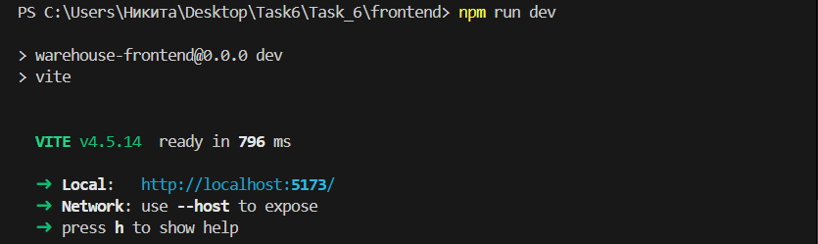
Рисунок 3 – Запуск клиентской части

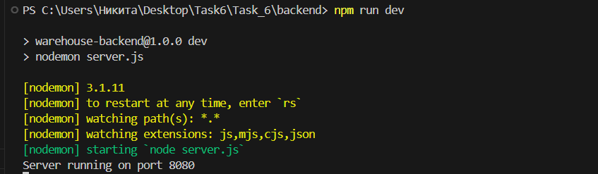
Рисунок 4 – Запуск серверной части

8. Содержательная часть.

8.1 Составление сети Петри технологического процесса внутри веб-страницы.

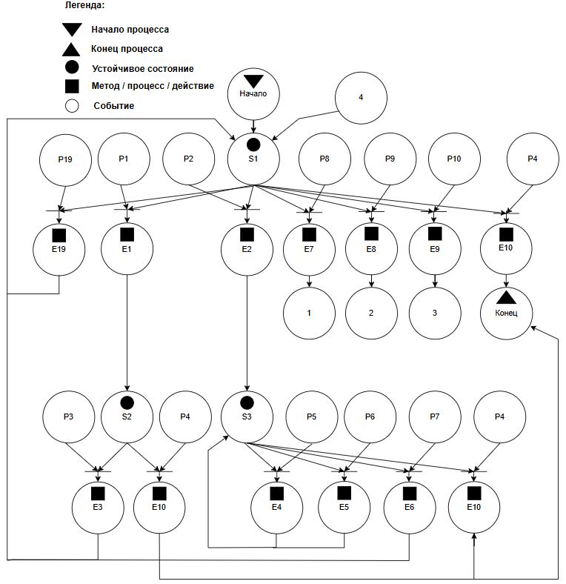
Рисунок 5 – Сеть Петри технологического процесса вкладки «Клиенты»

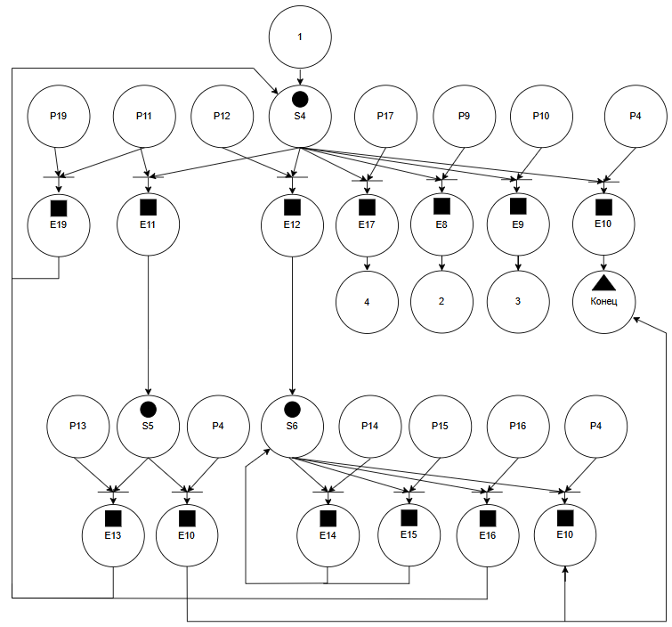
Рисунок 6 – Сеть Петри технологического процесса вкладки «Товары»

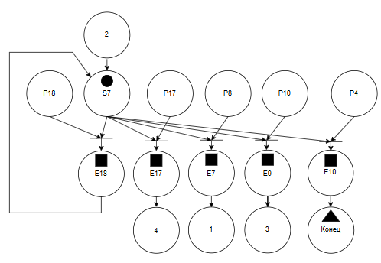
Рисунок 7 – Сеть Петри технологического процесса вкладки «Заказы»
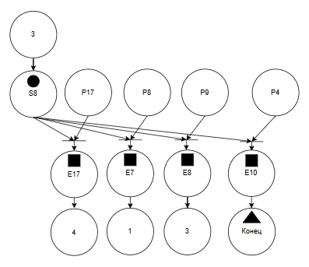
Рисунок 8 – Сеть Петри технологического процесса вкладки «Справка»

Описание сети Петри
- состояния (states)
s1 – вкладка «Клиенты» с отображением всех клиентов ожидает действий пользователя
s2 – вкладка «Клиенты» с отображением клиентов, имеющих скидку ожидает действий пользователя
s3 – вкладка «Клиенты» с полем для ввода информации о новом клиенте ожидает действий пользователя
s4 – вкладка «Товары» с отображением всех товаров ожидает действий пользователя
s5 – вкладка «Товары» с отображением товаров, которые имеются в наличии
s6 – вкладка «Товары» с полем для ввода информации о новом товаре ожидает действий пользователя
s7 – вкладка «Заказы» ожидает действия пользователя
s8 – вкладка «Справка ожидает действий пользователя»
- действия (effects)
e1 – отображение на странице только тех клиентов, у которых есть скидка
e2 – появление поля для ввода информации о новом клиенте
e3 – отображение на странице всех клиентов
e4 – появление подсказки «Заполните поле»
e5 – добавление записи о новом клиенте в базу данных
e6 – удаление поля для ввода информации о новом клиенте с веб-страницы
e7 – открытие вкладки «Товары»
e8 – открытие вкладки «Заказы»
e9 – открытие вкладки «Справка»
e10 – закрытие веб-страницы
e11 – отображение на странице только тех товаров, которые есть в наличии
e12 – появление поля для ввода информации о новом товаре
e13 – отображение на странице всех товаров
e14 – появление подсказки «Заполните поле»
e15 – добавление записи о новом товаре в базу данных
e16 – удаление поля для ввода информации о новом товаре с веб-страницы
e17 – открытие вкладки «Клиенты»
e18 – вывод информации о заказах клиента
e19 – удаление записи из базы данных

- события (prompts)
p1 – включён фильтр «Только со скидкой»
p2 – нажата кнопка «Добавить клиента»
p3 – фильтр «Только со скидкой» выключен
p4 – нажата кнопка закрытия веб страницы
p5 – нажата кнопка «Добавить» с не введёнными данными о клиенте
p6 – нажата кнопка «Добавить» с введёнными данными о клиенте
p7 – нажата кнопка «Отмена»
p8 – нажата кнопка открытия вкладки «Товары»
p9 – нажата кнопка открытия вкладки «Заказы»
p10 – нажата кнопка открытия вкладки «Справка»
p11 – включён фильтр «В наличии»
p12 – нажата кнопка «Добавить товар»
p13 – фильтр «В наличии» выключен
p14 – нажата кнопка «Добавить» с не введёнными данными о товаре
p15 – нажата кнопка «Добавить» с введёнными данными о товаре
p16 – нажата кнопка «Отмена»
p17 – нажата кнопка открытия вкладки «Клиенты»
p18 – введено имя клиента и нажата кнопка «Найти»
p19 – нажата кнопка «Удалить»

Листинг программы.

8.2.1 backend
8.2.1.1 Файл db.js
const { Pool } = require('pg');
require('dotenv').config();

const pool = new Pool({
host: process.env.DB_HOST,
port: process.env.DB_PORT,
database: process.env.DB_NAME,
user: process.env.DB_USER,
password: process.env.DB_PASSWORD,
});

module.exports = {
query: (text, params) => pool.query(text, params),
};

8.2.1.2 Файл .env
DB_HOST=localhost
DB_PORT=5432
DB_NAME=postgres
DB_USER=postgres
DB_PASSWORD=cherkas2073VW))
PORT=8080

8.2.1.3 Файл package.json
{
"name": "warehouse-backend",
"version": "1.0.0",
"type": "module",
"scripts": {
"start": "node server.js",
"dev": "nodemon server.js"
},
"dependencies": {
"express": "^4.18.2",
"cors": "^2.8.5",
"pg": "^8.11.3"
},
"devDependencies": {
"nodemon": "^3.0.1"
}
}

8.2.1.4 файл server.js
import express from 'express';
import cors from 'cors';
import pkg from 'pg';
const { Pool } = pkg;

const app = express();
const port = 8080;

app.use(cors());
app.use(express.json());

// Подключение к PostgreSQL
const pool = new Pool({
user: 'postgres', // замените на вашего пользователя
host: 'localhost',
database: 'postgres', // замените на название вашей базы данных
password: 'cherkas2073VW))', // замените на ваш пароль
port: 5432,
});

// Получение всех клиентов
app.get('/clients', async (req, res) => {
try {
const result = await pool.query('SELECT * FROM clients ORDER BY id');
res.json(result.rows);
} catch (err) {
console.error(err);
res.status(500).json({ error: 'Internal server error' });
}
});

// Получение клиента по ID
app.get('/clients/:id', async (req, res) => {
try {
const { id } = req.params;
const result = await pool.query('SELECT * FROM clients WHERE id = $1', [id]);
res.json(result.rows[0]);
} catch (err) {
console.error(err);
res.status(500).json({ error: 'Internal server error' });
}
});

// Добавление нового клиента
app.post('/clients', async (req, res) => {
try {
const { client_name, discount, registration_date } = req.body;
const result = await pool.query(
'INSERT INTO clients (client_name, discount, registration_date) VALUES ($1, $2, $3) RETURNING *',
[client_name, discount, registration_date]
);
res.json(result.rows[0]);
} catch (err) {
console.error(err);
res.status(500).json({ error: 'Internal server error' });
}
});

// Обновление клиента
app.put('/clients/:id', async (req, res) => {
try {
const { id } = req.params;
const { client_name, discount, registration_date } = req.body;
const result = await pool.query(
'UPDATE clients SET client_name = $1, discount = $2, registration_date = $3 WHERE id = $4 RETURNING *',
[client_name, discount, registration_date, id]
);
res.json(result.rows[0]);
} catch (err) {
console.error(err);
res.status(500).json({ error: 'Internal server error' });
}
});

// Удаление клиента
app.delete('/clients/:id', async (req, res) => {
try {
const { id } = req.params;
await pool.query('DELETE FROM clients WHERE id = $1', [id]);
res.json({ message: 'Client deleted successfully' });
} catch (err) {
console.error(err);
res.status(500).json({ error: 'Internal server error' });
}
});

// Аналогичные endpoints для товаров
app.get('/goods', async (req, res) => {
try {
const result = await pool.query('SELECT * FROM goods ORDER BY id');
res.json(result.rows);
} catch (err) {
console.error(err);
res.status(500).json({ error: 'Internal server error' });
}
});

app.post('/goods', async (req, res) => {
try {
const { good_name, price, optprice, in_stock } = req.body;
const result = await pool.query(
'INSERT INTO goods (good_name, price, optprice, in_stock) VALUES ($1, $2, $3, $4) RETURNING *',
[good_name, price, optprice, in_stock]
);
res.json(result.rows[0]);
} catch (err) {
console.error(err);
res.status(500).json({ error: 'Internal server error' });
}
});

app.put('/goods/:id', async (req, res) => {
try {
const { id } = req.params;
const { good_name, price, optprice, in_stock } = req.body;
const result = await pool.query(
'UPDATE goods SET good_name = $1, price = $2, optprice = $3, in_stock = $4 WHERE id = $5 RETURNING *',
[good_name, price, optprice, in_stock, id]
);
res.json(result.rows[0]);
} catch (err) {
console.error(err);
res.status(500).json({ error: 'Internal server error' });
}
});

app.delete('/goods/:id', async (req, res) => {
try {
const { id } = req.params;
await pool.query('DELETE FROM goods WHERE id = $1', [id]);
res.json({ message: 'Good deleted successfully' });
} catch (err) {
console.error(err);
res.status(500).json({ error: 'Internal server error' });
}
});

// Endpoints для заказов
app.get('/orders', async (req, res) => {
try {
const result = await pool.query(`
SELECT o.*, c.client_name
FROM orders o
LEFT JOIN clients c ON o.client_id = c.id
ORDER BY o.created_at DESC
`);
res.json(result.rows);
} catch (err) {
console.error(err);
res.status(500).json({ error: 'Internal server error' });
}
});

app.post('/orders', async (req, res) => {
try {
const { client_id, total_price } = req.body;
const result = await pool.query(
'INSERT INTO orders (client_id, total_price) VALUES ($1, $2) RETURNING *',
[client_id, total_price || 0]
);
res.json(result.rows[0]);
} catch (err) {
console.error(err);
res.status(500).json({ error: 'Internal server error' });
}
});

// Получение справки из базы данных
app.get('/help', async (req, res) => {
try {
const helpText = `
# Справка по системе складского учета

## Управление клиентами
- Просмотр списка всех клиентов
- Добавление новых клиентов
- Редактирование информации о клиентах
- Удаление клиентов
- Фильтр "Только со скидкой"

## Управление товарами
- Просмотр каталога товаров
- Добавление новых товаров
- Обновление цен и наличия
- Управление оптовыми ценами
- Фильтр "Только в наличии"

## Поиск заказов
- Поиск заказов по имени клиента
- Просмотр детальной информации о заказах
- Статистика по заказам клиента
- Информация о товарах в заказах

## Инструкция по работе:
1. Для начала работы выберите нужную вкладку в верхнем меню
2. Для добавления новой записи нажмите кнопку "Добавить"
3. Для редактирования существующей записи нажмите "Редактировать"
4. Для удаления записи нажмите "Удалить"
5. Используйте фильтры для быстрого поиска нужных данных
6. Все изменения сохраняются автоматически после подтверждения
`;
res.json({ text: helpText });
} catch (err) {
console.error(err);
res.status(500).json({ error: 'Internal server error' });
}
});

// Health check endpoint
app.get('/health', (req, res) => {
res.json({ status: 'OK', message: 'Server is running' });
});

app.listen(port, () => {
console.log(`Server running on port ${port}`);
});
// Получение деталей заказа
app.get('/orders/:id/details', async (req, res) => {
try {
const { id } = req.params;
const result = await pool.query(`
SELECT od.*, g.good_name, g.price
FROM order_details od
JOIN goods g ON od.good_id = g.id
WHERE od.order_id = $1
`, [id]);
res.json(result.rows);
} catch (err) {
console.error(err);
res.status(500).json({ error: 'Internal server error' });
}
});

// Получение всех заказов с деталями и информацией о товарах
app.get('/orders-with-details', async (req, res) => {
try {
const result = await pool.query(`
SELECT
o.id as order_id,
o.client_id,
o.total_price,
o.created_at,
c.client_name,
od.id as detail_id,
od.good_id,
od.good_amount,
g.good_name,
g.price,
g.optprice,
g.in_stock
FROM orders o
LEFT JOIN clients c ON o.client_id = c.id
LEFT JOIN order_details od ON o.id = od.order_id
LEFT JOIN goods g ON od.good_id = g.id
ORDER BY o.created_at DESC, od.id
`);

// Группируем результаты по заказам
const ordersMap = new Map();

result.rows.forEach(row => {
const orderId = row.order_id;

if (!ordersMap.has(orderId)) {
ordersMap.set(orderId, {
id: orderId,
client_id: row.client_id,
total_price: row.total_price,
created_at: row.created_at,
client_name: row.client_name,
details: []
});
}

// Добавляем детали заказа, если они есть
if (row.detail_id) {
const order = ordersMap.get(orderId);
order.details.push({
id: row.detail_id,
good_id: row.good_id,
good_name: row.good_name,
good_amount: row.good_amount,
price: row.price,
optprice: row.optprice,
in_stock: row.in_stock
});
}
});

const orders = Array.from(ordersMap.values());
res.json(orders);
} catch (err) {
console.error(err);
res.status(500).json({ error: 'Internal server error' });
}
});

// Получение заказов конкретного клиента с деталями
app.get('/orders/client/:clientId', async (req, res) => {
try {
const { clientId } = req.params;
const result = await pool.query(`
SELECT
o.id as order_id,
o.client_id,
o.total_price,
o.created_at,
c.client_name,
od.id as detail_id,
od.good_id,
od.good_amount,
g.good_name,
g.price,
g.optprice,
g.in_stock
FROM orders o
LEFT JOIN clients c ON o.client_id = c.id
LEFT JOIN order_details od ON o.id = od.order_id
LEFT JOIN goods g ON od.good_id = g.id
WHERE o.client_id = $1
ORDER BY o.created_at DESC, od.id
`, [clientId]);

// Группируем результаты по заказам
const ordersMap = new Map();

result.rows.forEach(row => {
const orderId = row.order_id;

if (!ordersMap.has(orderId)) {
ordersMap.set(orderId, {
id: orderId,
client_id: row.client_id,
total_price: row.total_price,
created_at: row.created_at,
client_name: row.client_name,
details: []
});
}

// Добавляем детали заказа, если они есть
if (row.detail_id) {
const order = ordersMap.get(orderId);
order.details.push({
id: row.detail_id,
good_id: row.good_id,
good_name: row.good_name,
good_amount: row.good_amount,
price: row.price,
optprice: row.optprice,
in_stock: row.in_stock
});
}
});

const orders = Array.from(ordersMap.values());
res.json(orders);
} catch (err) {
console.error(err);
res.status(500).json({ error: 'Internal server error' });
}
});

8.2.2 frontend
8.2.2.1 Файл App.vue
<template>
<div id="app">
<div class="loading-overlay" v-if="loading">
<div class="spinner"></div>
<p>Загрузка...</p>
</div>
<nav class="navbar">
<div class="nav-brand">Складской учет</div>
<div class="nav-links">
<router-link to="/" class="nav-link">Клиенты</router-link>
<router-link to="/goods" class="nav-link">Товары</router-link>
<router-link to="/orders" class="nav-link">Заказы</router-link>
<router-link to="/help" class="nav-link">Справка</router-link>
</div>
</nav>
<main class="main-content">
<router-view @loading="setLoading" />
</main>
</div>
</template>
<script>
export default {
name: 'App',
data() {
return {
loading: false
}
},
methods: {
setLoading(isLoading) {
this.loading = isLoading
}
}
}
</script>
<style>
* {
margin: 0;
padding: 0;
box-sizing: border-box;
}
body {
font-family: 'Segoe UI', Tahoma, Geneva, Verdana, sans-serif;
background-color: #f5f5f5;
}
.navbar {
background: #2c3e50;
color: white;
padding: 1rem 2rem;
display: flex;
justify-content: space-between;
align-items: center;
box-shadow: 0 2px 4px rgba(0,0,0,0.1);
}
.nav-brand {
font-size: 1.5rem;
font-weight: bold;
}
.nav-links {
display: flex;
gap: 2rem;
}
.nav-link {
color: white;
text-decoration: none;
padding: 0.5rem 1rem;
border-radius: 4px;
transition: background-color 0.3s;
}
.nav-link:hover, .router-link-active {
background-color: #34495e;
}
.main-content {
padding: 2rem;
max-width: 1200px;
margin: 0 auto;
}
.loading-overlay {
position: fixed;
top: 0;
left: 0;
width: 100%;
height: 100%;
background: rgba(0,0,0,0.7);
display: flex;
flex-direction: column;
justify-content: center;
align-items: center;
z-index: 1000;
color: white;
}
.spinner {
border: 4px solid #f3f3f3;
border-top: 4px solid #3498db;
border-radius: 50%;
width: 50px;
height: 50px;
animation: spin 2s linear infinite;
margin-bottom: 1rem;
}
@keyframes spin {
0% { transform: rotate(0deg); }
100% { transform: rotate(360deg); }
}
.form-group {
margin-bottom: 1rem;
}
.form-label {
display: block;
margin-bottom: 0.5rem;
font-weight: bold;
}
.form-input, .form-select, .form-textarea {
width: 100%;
padding: 0.5rem;
border: 1px solid #ddd;
border-radius: 4px;
font-size: 1rem;
}
.btn {
padding: 0.5rem 1rem;
border: none;
border-radius: 4px;
cursor: pointer;
font-size: 1rem;
transition: background-color 0.3s;
}
.btn-primary {
background: #3498db;
color: white;
}
.btn-primary:hover {
background: #2980b9;
}
.btn-danger {
background: #e74c3c;
color: white;
}
.btn-danger:hover {
background: #c0392b;
}
.btn-success {
background: #27ae60;
color: white;
}
.btn-success:hover {
background: #219a52;
}
.table {
width: 100%;
border-collapse: collapse;
margin-top: 1rem;
background: white;
border-radius: 8px;
overflow: hidden;
box-shadow: 0 2px 4px rgba(0,0,0,0.1);
}
.table th,
.table td {
padding: 1rem;
text-align: left;
border-bottom: 1px solid #eee;
}
.table th {
background: #34495e;
color: white;
font-weight: 600;
}
.table tr:hover {
background: #f8f9fa;
}
.card {
background: white;
border-radius: 8px;
padding: 1.5rem;
margin-bottom: 1.5rem;
box-shadow: 0 2px 4px rgba(0,0,0,0.1);
}
</style>
8.2.2.2 Файл vite.config.js
import { defineConfig } from 'vite'
import vue from '@vitejs/plugin-vue'

export default defineConfig({
plugins: [vue()],
server: {
port: 5173
}
})

8.2.2.3 Файл ClientsView.vue
<template>
<div class="clients-view">
<div class="header">
<h1>Управление клиентами</h1>
<button class="btn btn-primary" @click="showAddForm = true">
Добавить клиента
</button>
</div>
<!-- Фильтры -->
<div class="card">
<div class="filters">
<h3>Фильтры</h3>
<div class="filter-group">
<label class="filter-label">
<input
type="checkbox"
v-model="filters.withDiscountOnly"
@change="applyFilters"
>
Только со скидкой
</label>
</div>
</div>
</div>
<!-- Форма добавления/редактирования -->
<div class="card" v-if="showAddForm || editingClient">
<h3>{{ editingClient ? 'Редактирование клиента' : 'Добавление клиента' }}</h3>
<form @submit.prevent="saveClient">
<div class="form-group">
<label class="form-label">ФИО клиента:</label>
<input
type="text"
class="form-input"
v-model="clientForm.client_name"
required
>
</div>
<div class="form-group">
<label class="form-label">Скидка (%):</label>
<input
type="number"
class="form-input"
v-model="clientForm.discount"
step="0.01"
min="0"
max="100"
>
</div>
<div class="form-group">
<label class="form-label">Дата регистрации:</label>
<input
type="date"
class="form-input"
v-model="clientForm.registration_date"
required
>
</div>
<div class="form-actions">
<button type="submit" class="btn btn-success">
{{ editingClient ? 'Обновить' : 'Добавить' }}
</button>
<button
type="button"
class="btn btn-danger"
@click="cancelEdit"
>
Отмена
</button>
</div>
</form>
</div>

<!-- Список клиентов -->
<div class="card">
<div class="table-header">
<h3>Список клиентов</h3>
<div class="table-info">
Показано: {{ filteredClients.length }} из {{ clients.length }} клиентов
</div>
</div>
<table class="table">
<thead>
<tr>
<th>ID</th>
<th>ФИО</th>
<th>Скидка</th>
<th>Дата регистрации</th>
<th>Действия</th>
</tr>
</thead>
<tbody>
<tr v-for="client in filteredClients" :key="client.id">
<td>{{ client.id }}</td>
<td>{{ client.client_name }}</td>
<td>
<span :class="['discount-badge', client.discount > 0 ? 'has-discount' : 'no-discount']">
{{ client.discount }}%
</span>
</td>
<td>{{ formatDate(client.registration_date) }}</td>
<td>
<button
class="btn btn-primary"
@click="editClient(client)"
>
Редактировать
</button>
<button
class="btn btn-danger"
@click="deleteClient(client.id)"
>
Удалить
</button>
</td>
</tr>
</tbody>
</table>
<div v-if="filteredClients.length === 0" class="no-data">
Клиенты не найдены
</div>
</div>
</div>
</template>
<script>
export default {
name: 'ClientsView',
data() {
return {
clients: [],
filteredClients: [],
showAddForm: false,
editingClient: null,
filters: {
withDiscountOnly: false
},
clientForm: {
client_name: '',
discount: 0,
registration_date: new Date().toISOString().split('T')[0]
},
host: 'http://localhost:8080'
}
},
async mounted() {
await this.loadClients()
},
methods: {
async loadClients() {
this.$emit('loading', true)
try {
const response = await fetch(`${this.host}/clients`)
this.clients = await response.json()
this.applyFilters()
} catch (error) {
console.error('Ошибка загрузки клиентов:', error)
alert('Ошибка загрузки данных')
} finally {
this.$emit('loading', false)
}
},
applyFilters() {
this.filteredClients = this.clients.filter(client => {
if (this.filters.withDiscountOnly && client.discount <= 0) {
return false
}
return true
})
},
async saveClient() {
this.$emit('loading', true)
try {
const url = this.editingClient
? `${this.host}/clients/${this.editingClient.id}`
: `${this.host}/clients`
const method = this.editingClient ? 'PUT' : 'POST'
const response = await fetch(url, {
method: method,
headers: {
'Content-Type': 'application/json'
},
body: JSON.stringify(this.clientForm)
})
if (response.ok) {
await this.loadClients()
this.cancelEdit()
alert(this.editingClient ? 'Клиент обновлен' : 'Клиент добавлен')
}
} catch (error) {
console.error('Ошибка сохранения:', error)
alert('Ошибка сохранения данных')
} finally {
this.$emit('loading', false)
}
},
editClient(client) {
this.editingClient = client
this.clientForm = { ...client }
this.showAddForm = false
},
async deleteClient(id) {
if (!confirm('Вы уверены, что хотите удалить этого клиента?')) {
return
}
this.$emit('loading', true)
try {
const response = await fetch(`${this.host}/clients/${id}`, {
method: 'DELETE'
})
if (response.ok) {
await this.loadClients()
alert('Клиент удален')
}
} catch (error) {
console.error('Ошибка удаления:', error)
alert('Ошибка удаления клиента')
} finally {
this.$emit('loading', false)
}
},
cancelEdit() {
this.editingClient = null
this.showAddForm = false
this.resetForm()
},
resetForm() {
this.clientForm = {
client_name: '',
discount: 0,
registration_date: new Date().toISOString().split('T')[0]
}
},
formatDate(dateString) {
return new Date(dateString).toLocaleDateString('ru-RU')
}
}
}
</script>
<style scoped>
.header {
display: flex;
justify-content: space-between;
align-items: center;
margin-bottom: 2rem;
}
.form-actions {
display: flex;
gap: 1rem;
margin-top: 1rem;
}
.filters {
display: flex;
flex-direction: column;
gap: 1rem;
}
.filter-group {
display: flex;
align-items: center;
gap: 0.5rem;
}
.filter-label {
display: flex;
align-items: center;
gap: 0.5rem;
cursor: pointer;
font-weight: 500;
}
.table-header {
display: flex;
justify-content: space-between;
align-items: center;
margin-bottom: 1rem;
}
.table-info {
color: #666;
font-size: 0.875rem;
}
.no-data {
text-align: center;
padding: 2rem;
color: #666;
font-style: italic;
}
.discount-badge {
padding: 0.25rem 0.5rem;
border-radius: 4px;
font-size: 0.875rem;
font-weight: bold;
}
.discount-badge.has-discount {
background: #fff3cd;
color: #856404;
}
.discount-badge.no-discount {
background: #e9ecef;
color: #6c757d;
}
</style>

8.2.2.4 Файл GoodsView.vue
<template>
<div class="goods-view">
<div class="header">
<h1>Управление товарами</h1>
<button class="btn btn-primary" @click="showAddForm = true">
Добавить товар
</button>
</div>
<!-- Фильтры -->
<div class="card">
<div class="filters">
<h3>Фильтры</h3>
<div class="filter-group">
<label class="filter-label">
<input
type="checkbox"
v-model="filters.inStockOnly"
@change="applyFilters"
>
Только в наличии
</label>
</div>
</div>
</div>
<!-- Форма добавления/редактирования -->
<div class="card" v-if="showAddForm || editingGood">
<h3>{{ editingGood ? 'Редактирование товара' : 'Добавление товара' }}</h3>
<form @submit.prevent="saveGood">
<div class="form-group">
<label class="form-label">Наименование товара:</label>
<input
type="text"
class="form-input"
v-model="goodForm.good_name"
required
>
</div>
<div class="form-group">
<label class="form-label">Розничная цена:</label>
<input
type="number"
class="form-input"
v-model="goodForm.price"
step="0.01"
min="0"
required
>
</div>
<div class="form-group">
<label class="form-label">Оптовая цена:</label>
<input
type="number"
class="form-input"
v-model="goodForm.optprice"
step="0.01"
min="0"
>
</div>
<div class="form-group">
<label class="form-label">
<input
type="checkbox"
v-model="goodForm.in_stock"
>
В наличии
</label>
</div>
<div class="form-actions">
<button type="submit" class="btn btn-success">
{{ editingGood ? 'Обновить' : 'Добавить' }}
</button>
<button
type="button"
class="btn btn-danger"
@click="cancelEdit"
>
Отмена
</button>
</div>
</form>
</div>
<!-- Список товаров -->
<div class="card">
<div class="table-header">
<h3>Список товаров</h3>
<div class="table-info">
Показано: {{ filteredGoods.length }} из {{ goods.length }} товаров
</div>
</div>
<table class="table">
<thead>
<tr>
<th>ID</th>
<th>Наименование</th>
<th>Розничная цена</th>
<th>Оптовая цена</th>
<th>Наличие</th>
<th>Действия</th>
</tr>
</thead>
<tbody>
<tr v-for="good in filteredGoods" :key="good.id">
<td>{{ good.id }}</td>
<td>{{ good.good_name }}</td>
<td>{{ formatPrice(good.price) }}</td>
<td>{{ formatPrice(good.optprice) }}</td>
<td>
<span :class="['status', good.in_stock ? 'in-stock' : 'out-of-stock']">
{{ good.in_stock ? 'В наличии' : 'Нет в наличии' }}
</span>
</td>
<td>
<button
class="btn btn-primary"
@click="editGood(good)"
>
Редактировать
</button>
<button
class="btn btn-danger"
@click="deleteGood(good.id)"
>
Удалить
</button>
</td>
</tr>
</tbody>
</table>
<div v-if="filteredGoods.length === 0" class="no-data">
Товары не найдены
</div>
</div>
</div>
</template>

<script>
export default {
name: 'GoodsView',
data() {
return {
goods: [],
filteredGoods: [],
showAddForm: false,
editingGood: null,
filters: {
inStockOnly: false
},
goodForm: {
good_name: '',
price: 0,
optprice: null,
in_stock: true
},
host: 'http://localhost:8080'
}
},
async mounted() {
await this.loadGoods()
},
methods: {
async loadGoods() {
this.$emit('loading', true)
try {
const response = await fetch(`${this.host}/goods`)
this.goods = await response.json()
this.applyFilters()
} catch (error) {
console.error('Ошибка загрузки товаров:', error)
alert('Ошибка загрузки данных')
} finally {
this.$emit('loading', false)
}
},
applyFilters() {
this.filteredGoods = this.goods.filter(good => {
if (this.filters.inStockOnly && !good.in_stock) {
return false
}
return true
})
},
async saveGood() {
this.$emit('loading', true)
try {
const url = this.editingGood
? `${this.host}/goods/${this.editingGood.id}`
: `${this.host}/goods`
const method = this.editingGood ? 'PUT' : 'POST'
const response = await fetch(url, {
method: method,
headers: {
'Content-Type': 'application/json'
},
body: JSON.stringify(this.goodForm)
})
if (response.ok) {
await this.loadGoods()
this.cancelEdit()
alert(this.editingGood ? 'Товар обновлен' : 'Товар добавлен')
}
} catch (error) {
console.error('Ошибка сохранения:', error)
alert('Ошибка сохранения данных')
} finally {
this.$emit('loading', false)
}
},
editGood(good) {
this.editingGood = good
this.goodForm = { ...good }
this.showAddForm = false
},
async deleteGood(id) {
if (!confirm('Вы уверены, что хотите удалить этот товар?')) {
return
}
this.$emit('loading', true)
try {
const response = await fetch(`${this.host}/goods/${id}`, {
method: 'DELETE'
})
if (response.ok) {
await this.loadGoods()
alert('Товар удален')
}
} catch (error) {
console.error('Ошибка удаления:', error)
alert('Ошибка удаления товара')
} finally {
this.$emit('loading', false)
}
},
cancelEdit() {
this.editingGood = null
this.showAddForm = false
this.resetForm()
},
resetForm() {
this.goodForm = {
good_name: '',
price: 0,
optprice: null,
in_stock: true
}
},
formatPrice(price) {
if (!price) return '-'
return new Intl.NumberFormat('ru-RU', {
style: 'currency',
currency: 'RUB'
}).format(price)
}
}
}
</script>
<style scoped>
.header {
display: flex;
justify-content: space-between;
align-items: center;
margin-bottom: 2rem;
}
.form-actions {
display: flex;
gap: 1rem;
margin-top: 1rem;
}
.status {
padding: 0.25rem 0.5rem;
border-radius: 4px;
font-size: 0.875rem;
font-weight: bold;
}
.status.in-stock {
background: #d4edda;
color: #155724;
}
.status.out-of-stock {
background: #f8d7da;
color: #721c24;
}
.filters {
display: flex;
flex-direction: column;
gap: 1rem;
}

.filter-group {
display: flex;
align-items: center;
gap: 0.5rem;
}
.filter-label {
display: flex;
align-items: center;
gap: 0.5rem;
cursor: pointer;
font-weight: 500;
}
.table-header {
display: flex;
justify-content: space-between;
align-items: center;
margin-bottom: 1rem;
}
.table-info {
color: #666;
font-size: 0.875rem;
}
.no-data {
text-align: center;
padding: 2rem;
color: #666;
font-style: italic;
}
</style>

8.2.2.4 GoodsView.vue
<template>
<div class="goods-view">
<div class="header">
<h1>Управление товарами</h1>
<button class="btn btn-primary" @click="showAddForm = true">
Добавить товар
</button>
</div>
<!-- Фильтры -->
<div class="card">
<div class="filters">
<h3>Фильтры</h3>
<div class="filter-group">
<label class="filter-label">
<input
type="checkbox"
v-model="filters.inStockOnly"
@change="applyFilters"
>
Только в наличии
</label>
</div>
</div>
</div>
<!-- Форма добавления/редактирования -->
<div class="card" v-if="showAddForm || editingGood">
<h3>{{ editingGood ? 'Редактирование товара' : 'Добавление товара' }}</h3>
<form @submit.prevent="saveGood">
<div class="form-group">
<label class="form-label">Наименование товара:</label>
<input
type="text"
class="form-input"
v-model="goodForm.good_name"
required
>
</div>
<div class="form-group">
<label class="form-label">Розничная цена:</label>
<input
type="number"
class="form-input"
v-model="goodForm.price"
step="0.01"
min="0"
required
>
</div>
<div class="form-group">
<label class="form-label">Оптовая цена:</label>
<input
type="number"
class="form-input"
v-model="goodForm.optprice"
step="0.01"
min="0"
>
</div>
<div class="form-group">
<label class="form-label">
<input
type="checkbox"
v-model="goodForm.in_stock"
>
В наличии
</label>
</div>
<div class="form-actions">
<button type="submit" class="btn btn-success">
{{ editingGood ? 'Обновить' : 'Добавить' }}
</button>
<button
type="button"
class="btn btn-danger"
@click="cancelEdit"
>
Отмена
</button>
</div>
</form>
</div>

<!-- Список товаров -->
<div class="card">
<div class="table-header">
<h3>Список товаров</h3>
<div class="table-info">
Показано: {{ filteredGoods.length }} из {{ goods.length }} товаров
</div>
</div>
<table class="table">
<thead>
<tr>
<th>ID</th>
<th>Наименование</th>
<th>Розничная цена</th>
<th>Оптовая цена</th>
<th>Наличие</th>
<th>Действия</th>
</tr>
</thead>
<tbody>
<tr v-for="good in filteredGoods" :key="good.id">
<td>{{ good.id }}</td>
<td>{{ good.good_name }}</td>
<td>{{ formatPrice(good.price) }}</td>
<td>{{ formatPrice(good.optprice) }}</td>
<td>
<span :class="['status', good.in_stock ? 'in-stock' : 'out-of-stock']">
{{ good.in_stock ? 'В наличии' : 'Нет в наличии' }}
</span>
</td>
<td>
<button
class="btn btn-primary"
@click="editGood(good)"
>
Редактировать
</button>
<button
class="btn btn-danger"
@click="deleteGood(good.id)"
>
Удалить
</button>
</td>
</tr>
</tbody>
</table>
<div v-if="filteredGoods.length === 0" class="no-data">
Товары не найдены
</div>
</div>
</div>
</template>
<script>
export default {
name: 'GoodsView',
data() {
return {
goods: [],
filteredGoods: [],
showAddForm: false,
editingGood: null,
filters: {
inStockOnly: false
},
goodForm: {
good_name: '',
price: 0,
optprice: null,
in_stock: true
},
host: 'http://localhost:8080'
}
},
async mounted() {
await this.loadGoods()
},
methods: {
async loadGoods() {
this.$emit('loading', true)
try {
const response = await fetch(`${this.host}/goods`)
this.goods = await response.json()
this.applyFilters()
} catch (error) {
console.error('Ошибка загрузки товаров:', error)
alert('Ошибка загрузки данных')
} finally {
this.$emit('loading', false)
}
},
applyFilters() {
this.filteredGoods = this.goods.filter(good => {
if (this.filters.inStockOnly && !good.in_stock) {
return false
}
return true
})
},
async saveGood() {
this.$emit('loading', true)
try {
const url = this.editingGood
? `${this.host}/goods/${this.editingGood.id}`
: `${this.host}/goods`
const method = this.editingGood ? 'PUT' : 'POST'
const response = await fetch(url, {
method: method,
headers: {
'Content-Type': 'application/json'
},
body: JSON.stringify(this.goodForm)
})
if (response.ok) {
await this.loadGoods()
this.cancelEdit()
alert(this.editingGood ? 'Товар обновлен' : 'Товар добавлен')
}
} catch (error) {
console.error('Ошибка сохранения:', error)
alert('Ошибка сохранения данных')
} finally {
this.$emit('loading', false)
}
},
editGood(good) {
this.editingGood = good
this.goodForm = { ...good }
this.showAddForm = false
},
async deleteGood(id) {
if (!confirm('Вы уверены, что хотите удалить этот товар?')) {
return
}
this.$emit('loading', true)
try {
const response = await fetch(`${this.host}/goods/${id}`, {
method: 'DELETE'
})

if (response.ok) {
await this.loadGoods()
alert('Товар удален')
}
} catch (error) {
console.error('Ошибка удаления:', error)
alert('Ошибка удаления товара')
} finally {
this.$emit('loading', false)
}
},
cancelEdit() {
this.editingGood = null
this.showAddForm = false
this.resetForm()
},
resetForm() {
this.goodForm = {
good_name: '',
price: 0,
optprice: null,
in_stock: true
}
},
formatPrice(price) {
if (!price) return '-'
return new Intl.NumberFormat('ru-RU', {
style: 'currency',
currency: 'RUB'
}).format(price)
}
}
}
</script>
<style scoped>
.header {
display: flex;
justify-content: space-between;
align-items: center;
margin-bottom: 2rem;
}

.form-actions {
display: flex;
gap: 1rem;
margin-top: 1rem;
}
.status {
padding: 0.25rem 0.5rem;
border-radius: 4px;
font-size: 0.875rem;
font-weight: bold;
}
.status.in-stock {
background: #d4edda;
color: #155724;
}
.status.out-of-stock {
background: #f8d7da;
color: #721c24;
}
.filters {
display: flex;
flex-direction: column;
gap: 1rem;
}
.filter-group {
display: flex;
align-items: center;
gap: 0.5rem;
}
.filter-label {
display: flex;
align-items: center;
gap: 0.5rem;
cursor: pointer;
font-weight: 500;
}
.table-header {
display: flex;
justify-content: space-between;
align-items: center;
margin-bottom: 1rem;
}
.table-info {
color: #666;
font-size: 0.875rem;
}
.no-data {
text-align: center;
padding: 2rem;
color: #666;
font-style: italic;
}
</style>

8.2.2.5 OrdersView.vue
<template>
<div class="orders-view">
<div class="header">
<h1>Поиск заказов по клиенту</h1>
</div>
<!-- Поиск клиента -->
<div class="card">
<h3>Поиск заказов</h3>
<div class="search-section">
<div class="form-group">
<label class="form-label">Введите имя клиента:</label>
<div class="search-input-group">
<input
type="text"
class="form-input"
v-model="searchClientName"
@input="onClientSearch"
placeholder="Начните вводить имя клиента..."
>
<button
class="btn btn-primary"
@click="searchOrders"
:disabled="!selectedClient"
>
Найти заказы
</button>
</div>
</div>
<!-- Список клиентов для автодополнения -->
<div v-if="filteredClients.length > 0 && searchClientName" class="client-suggestions">
<div
v-for="client in filteredClients"
:key="client.id"
class="suggestion-item"
@click="selectClient(client)"
>
{{ client.client_name }}
<span v-if="client.discount > 0" class="suggestion-discount">
(скидка: {{ client.discount }}%)
</span>
</div>
</div>
<!-- Выбранный клиент -->
<div v-if="selectedClient" class="selected-client">
<strong>Выбранный клиент:</strong> {{ selectedClient.client_name }}
<span v-if="selectedClient.discount > 0" class="discount-badge">
Скидка: {{ selectedClient.discount }}%
</span>
</div>
</div>
</div>
<!-- Результаты поиска -->
<div v-if="searchResults.length > 0" class="card">
<h3>Результаты поиска</h3>
<!-- Общая информация -->
<div class="search-summary">
<div class="summary-item">
<strong>Клиент:</strong> {{ selectedClient.client_name }}
</div>
<div class="summary-item">
<strong>Всего заказов:</strong> {{ searchResults.length }}
</div>
<div class="summary-item">
<strong>Общая стоимость:</strong> {{ formatPrice(totalOrderValue) }}
</div>
<div class="summary-item">
<strong>Всего товаров заказано:</strong> {{ totalItemsCount }} шт.
</div>
</div>
<!-- Детали заказов -->
<div v-for="order in searchResults" :key="order.id" class="order-card">
<div class="order-header">
<div class="order-info">
<strong>Заказ #{{ order.id }}</strong>
<span class="order-date">{{ formatDateTime(order.created_at) }}</span>
</div>
<div class="order-total">
{{ formatPrice(order.total_price) }}
</div>
</div>
<!-- Товары в заказе -->
<div v-if="order.details && order.details.length > 0" class="order-details">
<h4>Товары в заказе:</h4>
<table class="order-items-table">
<thead>
<tr>
<th>Товар</th>
<th>Количество</th>
<th>Цена за шт.</th>
<th>Сумма</th>
<th>Наличие</th>
</tr>
</thead>
<tbody>
<tr v-for="detail in order.details" :key="detail.id">
<td>
<span class="good-name">{{ detail.good_name }}</span>
<div v-if="detail.optprice" class="opt-price">
Опт: {{ formatPrice(detail.optprice) }}
</div>
</td>
<td>{{ detail.good_amount }} шт.</td>
<td>{{ formatPrice(detail.price) }}</td>
<td class="item-total">{{ formatPrice(detail.good_amount * detail.price) }}</td>
<td>
<span :class="['stock-status', detail.in_stock ? 'in-stock' : 'out-of-stock']">
{{ detail.in_stock ? '✓ В наличии' : '✗ Нет' }}
</span>
</td>
</tr>
</tbody>
<tfoot>
<tr>
<td colspan="3"><strong>Итого по заказу:</strong></td>
<td colspan="2" class="order-total-footer">
<strong>{{ formatPrice(order.total_price) }}</strong>
</td>
</tr>
</tfoot>
</table>
</div>

<div v-else class="no-items">
В заказе нет товаров
</div>
</div>
</div>
<!-- Сообщение, если нет результатов -->
<div v-if="searchPerformed && searchResults.length === 0" class="card">
<div class="no-results">
<h3>Заказы не найдены</h3>
<p>У клиента "{{ selectedClient.client_name }}" нет заказов.</p>
</div>
</div>
<!-- Информация о загрузке -->
<div v-if="loading" class="card">
<div class="loading-info">
<div class="spinner-small"></div>
<span>Загрузка данных о заказах...</span>
</div>
</div>
</div>
</template>
<script>
export default {
name: 'OrdersView',
data() {
return {
clients: [],
orders: [],
filteredClients: [],
searchResults: [],
searchClientName: '',
selectedClient: null,
searchPerformed: false,
loading: false,
host: 'http://localhost:8080'
}
},
async mounted() {
await this.loadClients();
},
computed: {
totalOrderValue() {
return this.searchResults.reduce((total, order) => total + parseFloat(order.total_price || 0), 0)
},
totalItemsCount() {
return this.searchResults.reduce((total, order) => {
return total + (order.details ? order.details.reduce((sum, detail) => sum + detail.good_amount, 0) : 0)
}, 0)
}
},
methods: {
async loadClients() {
try {
const response = await fetch(`${this.host}/clients`)
this.clients = await response.json()
} catch (error) {
console.error('Ошибка загрузки клиентов:', error)
alert('Ошибка загрузки списка клиентов')
}
},

async loadOrdersByClient(clientId) {
this.loading = true
try {
const response = await fetch(`${this.host}/orders/client/${clientId}`)
if (!response.ok) {
throw new Error('Ошибка загрузки заказов')
}
return await response.json()
} catch (error) {
console.error('Ошибка загрузки заказов:', error)
alert('Ошибка загрузки заказов клиента')
return []
} finally {
this.loading = false
}
},
onClientSearch() {
if (this.searchClientName.length > 1) {
this.filteredClients = this.clients.filter(client =>
client.client_name.toLowerCase().includes(this.searchClientName.toLowerCase())
).slice(0, 5) // Ограничиваем 5 результатами
} else {
this.filteredClients = []
}
},
selectClient(client) {
this.selectedClient = client
this.searchClientName = client.client_name
this.filteredClients = []
},
async searchOrders() {
if (!this.selectedClient) return
this.searchPerformed = true
this.searchResults = await this.loadOrdersByClient(this.selectedClient.id)
},
formatPrice(price) {
if (!price) return '-'
return new Intl.NumberFormat('ru-RU', {
style: 'currency',
currency: 'RUB'
}).format(price)
},
formatDateTime(dateTime) {
return new Date(dateTime).toLocaleString('ru-RU')
}
}
}
</script>
<style scoped>
.header {
margin-bottom: 2rem;
}
.search-input-group {
display: flex;
gap: 1rem;
align-items: flex-start;
}

.search-input-group .form-input {
flex: 1;
}
.client-suggestions {
border: 1px solid #ddd;
border-radius: 4px;
margin-top: 0.5rem;
max-height: 200px;
overflow-y: auto;
background: white;
box-shadow: 0 2px 8px rgba(0,0,0,0.1);
}
.suggestion-item {
padding: 0.75rem;
cursor: pointer;
border-bottom: 1px solid #eee;
transition: background-color 0.2s;
}
.suggestion-item:hover {
background-color: #f8f9fa;
}
.suggestion-item:last-child {
border-bottom: none;
}
.suggestion-discount {
color: #856404;
font-size: 0.875rem;
}
.selected-client {
margin-top: 1rem;
padding: 1rem;
background-color: #e8f5e8;
border-radius: 4px;
border-left: 4px solid #28a745;
display: flex;
align-items: center;
gap: 1rem;
}
.discount-badge {
padding: 0.25rem 0.5rem;
background-color: #fff3cd;
color: #856404;
border-radius: 4px;
font-size: 0.875rem;
font-weight: bold;
}
.search-summary {
display: grid;
grid-template-columns: repeat(auto-fit, minmax(250px, 1fr));
gap: 1rem;
margin-bottom: 2rem;
padding: 1.5rem;
background: linear-gradient(135deg, #667eea 0%, #764ba2 100%);
color: white;
border-radius: 8px;
}
.summary-item {
display: flex;
flex-direction: column;
gap: 0.5rem;
}
.summary-item strong {
font-size: 0.875rem;
opacity: 0.9;
}
.order-card {
border: 1px solid #e9ecef;
border-radius: 8px;
padding: 1.5rem;
margin-bottom: 1.5rem;
background: white;
box-shadow: 0 2px 4px rgba(0,0,0,0.05);
}
.order-header {
display: flex;
justify-content: space-between;
align-items: center;
margin-bottom: 1rem;
padding-bottom: 1rem;
border-bottom: 2px solid #f8f9fa;
}
.order-info {
display: flex;
flex-direction: column;
gap: 0.25rem;
}
.order-date {
color: #666;
font-size: 0.875rem;
}
.order-total {
font-size: 1.25rem;
font-weight: bold;
color: #28a745;
}
.order-details {
margin-top: 1rem;
}
.order-items-table {
width: 100%;
border-collapse: collapse;
margin-top: 0.5rem;
background: white;
border-radius: 8px;
overflow: hidden;
}
.order-items-table th,
.order-items-table td {
padding: 0.75rem;
text-align: left;
border-bottom: 1px solid #eee;
}
.order-items-table th {
background-color: #34495e;
color: white;
font-weight: 600;
}
.order-items-table tfoot {
background-color: #f8f9fa;
}
.order-items-table tfoot td {
border-bottom: none;
font-weight: 600;
}
.order-total-footer {
color: #28a745;
font-size: 1.1rem;
}
.good-name {
font-weight: 500;
}
.opt-price {
font-size: 0.75rem;
color: #666;
margin-top: 0.25rem;
}
.item-total {
font-weight: 500;
color: #2c3e50;
}
.stock-status {
padding: 0.25rem 0.5rem;
border-radius: 4px;
font-size: 0.75rem;
font-weight: bold;
}

.stock-status.in-stock {
background: #d4edda;
color: #155724;
}
.stock-status.out-of-stock {
background: #f8d7da;
color: #721c24;
}
.no-items, .no-results {
text-align: center;
padding: 2rem;
color: #666;
font-style: italic;
}
.no-results h3 {
color: #dc3545;
margin-bottom: 0.5rem;
}
.loading-info {
display: flex;
align-items: center;
justify-content: center;
gap: 1rem;
padding: 1rem;
color: #666;
}
.spinner-small {
border: 2px solid #f3f3f3;
border-top: 2px solid #3498db;
border-radius: 50%;
width: 20px;
height: 20px;
animation: spin 2s linear infinite;
}
@keyframes spin {
0% { transform: rotate(0deg); }
100% { transform: rotate(360deg); }
}
@media (max-width: 768px) {
.search-input-group {
flex-direction: column;
}
.search-summary {
grid-template-columns: 1fr;
}
.order-header {
flex-direction: column;
align-items: flex-start;
gap: 0.5rem;
}
.order-items-table {
font-size: 0.875rem;
}
.order-items-table th,
.order-items-table td {
padding: 0.5rem;
}
}
</style>

8.2.2.6 HelpViev.vue
<template>
<div class="help-view">
<div class="header">
<h1>Справка по системе складского учета</h1>
</div>
<div class="card">
<div class="help-content">
<h2>📋 Руководство пользователя</h2>
<div class="help-section">
<h3>👥 Управление клиентами</h3>
<div class="help-features">
<div class="feature-item">
<strong>Просмотр клиентов:</strong> Отображается полный список всех зарегистрированных клиентов
</div>
<div class="feature-item">
<strong>Добавление клиента:</strong> Нажмите кнопку "Добавить клиента" и заполните форму:
<ul>
<li>ФИО клиента (обязательно)</li>
<li>Размер скидки в процентах</li>
<li>Дата регистрации</li>
</ul>
</div>
<div class="feature-item">
<strong>Редактирование:</strong> Нажмите кнопку "Редактировать" в строке нужного клиента
</div>
<div class="feature-item">
<strong>Удаление:</strong> Нажмите кнопку "Удалить" (требует подтверждения)
</div>
<div class="feature-item highlight">
<strong>💡 Фильтр:</strong> "Только со скидкой" - показывает клиентов с ненулевой скидкой
</div>
</div>
</div>
<div class="help-section">
<h3>📦 Управление товарами</h3>
<div class="help-features">
<div class="feature-item">
<strong>Каталог товаров:</strong> Полный перечень всех товаров на складе
</div>
<div class="feature-item">
<strong>Добавление товара:</strong> Нажмите "Добавить товар" и укажите:
<ul>
<li>Наименование товара (обязательно)</li>
<li>Розничную цену (обязательно)</li>
<li>Оптовую цену (опционально)</li>
<li>Статус наличия на складе</li>
</ul>
</div>
<div class="feature-item">
<strong>Редактирование:</strong> Изменение цен, названия или статуса наличия
</div>
<div class="feature-item">
<strong>Удаление:</strong> Удаление товара из системы (требует подтверждения)
</div>
<div class="feature-item highlight">
<strong>💡 Фильтр:</strong> "Только в наличии" - показывает только доступные товары
</div>
</div>
</div>
<div class="help-section">
<h3>🛒 Поиск заказов по клиенту</h3>
<div class="help-features">
<div class="feature-item">
<strong>Поиск клиента:</strong> Начните вводить имя клиента в поле поиска
</div>
<div class="feature-item">
<strong>Автодополнение:</strong> Система предложит подходящих клиентов из списка
</div>
<div class="feature-item">
<strong>Просмотр заказов:</strong> После выбора клиента нажмите "Найти заказы"
</div>
<div class="feature-item highlight">
<strong>💡 Детальная информация:</strong> Для каждого заказа отображается:
<ul>
<li>Полный список товаров в заказе</li>
<li>Количество каждого товара</li>
<li>Цены (розничная и оптовая)</li>
<li>Статус наличия товаров</li>
<li>Общая сумма заказа</li>
</ul>
</div>
<div class="feature-item">
<strong>Общая статистика:</strong> Показывает:
<ul>
<li>Общее количество заказов клиента</li>
<li>Суммарную стоимость всех заказов</li>
<li>Общее количество заказанных товаров</li>
</ul>
</div>
</div>
</div>
</div>
</div>
</div>
</template>
<script>
export default {
name: 'HelpView',
data() {
return {
helpText: '',
host: 'http://localhost:8080'
}
},
async mounted() {
await this.loadHelp()
},
methods: {
async loadHelp() {
this.$emit('loading', true)
try {
const response = await fetch(`${this.host}/help`)
const data = await response.json()
this.helpText = data.text
} catch (error) {
console.error('Ошибка загрузки справки:', error)
// Используем локальную справку если не удалось загрузить
this.helpText = this.getLocalHelpText()
} finally {
this.$emit('loading', false)
}
},
getLocalHelpText() {
return `
# Справка по системе складского учета
## Управление клиентами
- Просмотр списка всех клиентов
- Добавление новых клиентов
- Редактирование информации о клиентах
- Удаление клиентов
- Фильтр "Только со скидкой"
## Управление товарами
- Просмотр каталога товаров
- Добавление новых товаров
- Обновление цен и наличия
- Управление оптовыми ценами
- Фильтр "Только в наличии"
## Поиск заказов
- Поиск заказов по имени клиента
- Просмотр детальной информации о заказах
- Статистика по заказам клиента
- Информация о товарах в заказах
`
}
}
}
</script>
<style scoped>
.help-view {
max-width: 1000px;
margin: 0 auto;
}
.header {
text-align: center;
margin-bottom: 2rem;
}
.header h1 {
color: #2c3e50;
font-size: 2.5rem;
margin-bottom: 0.5rem;
}
.help-content {
line-height: 1.7;
}
.help-section {
margin-bottom: 3rem;
padding-bottom: 2rem;
border-bottom: 1px solid #e9ecef;
}
.help-section:last-child {
border-bottom: none;
margin-bottom: 0;
}
.help-section h2 {
color: #2c3e50;
margin-bottom: 2rem;
font-size: 2rem;
text-align: center;
}
.help-section h3 {
color: #34495e;
margin-bottom: 1.5rem;
font-size: 1.5rem;
display: flex;
align-items: center;
gap: 0.5rem;
}
.help-features {
display: flex;
flex-direction: column;
gap: 1rem;
}
.feature-item {
padding: 1rem;
background: #f8f9fa;
border-radius: 8px;
border-left: 4px solid #3498db;
}
.feature-item.highlight {
background: #fff3cd;
border-left-color: #ffc107;
}
.feature-item strong {
color: #2c3e50;
display: block;
margin-bottom: 0.5rem;
}
.feature-item ul {
margin: 0.5rem 0 0 1.5rem;
color: #555;
}
.feature-item li {
margin-bottom: 0.25rem;
}
.help-tips {
display: grid;
grid-template-columns: repeat(auto-fit, minmax(300px, 1fr));
gap: 1rem;
}
.tip-item {
display: flex;
align-items: flex-start;
gap: 1rem;
padding: 1rem;
background: linear-gradient(135deg, #667eea 0%, #764ba2 100%);
color: white;
border-radius: 8px;
}
.tip-icon {
font-size: 1.5rem;
flex-shrink: 0;
}
.tip-content {
flex: 1;
}
.tip-content strong {
display: block;
margin-bottom: 0.25rem;
}
.tech-info {
display: grid;
grid-template-columns: repeat(auto-fit, minmax(200px, 1fr));
gap: 1rem;
}
.tech-item {
padding: 1rem;
background: #e8f4f8;
border-radius: 8px;
text-align: center;
}
.tech-item strong {
color: #2c3e50;
display: block;
margin-bottom: 0.25rem;
}
.contact-section {
background: linear-gradient(135deg, #f093fb 0%, #f5576c 100%);
color: white;
padding: 2rem;
border-radius: 12px;
margin-top: 2rem;
}
.contact-section h3 {
color: white;
margin-bottom: 1rem;
text-align: center;
}
.contact-section p {
margin-bottom: 1rem;
text-align: center;
}
.contact-info {
display: grid;
grid-template-columns: repeat(auto-fit, minmax(250px, 1fr));
gap: 1rem;
margin-top: 1.5rem;
}
.contact-info p {
text-align: center;
margin: 0;
padding: 0.75rem;
background: rgba(255, 255, 255, 0.2);
border-radius: 6px;
backdrop-filter: blur(10px);
}
/* Адаптивность */
@media (max-width: 768px) {
.header h1 {
font-size: 2rem;
}
.help-section h2 {
font-size: 1.75rem;
}
.help-section h3 {
font-size: 1.25rem;
}
.help-tips {
grid-template-columns: 1fr;
}
.tech-info {
grid-template-columns: 1fr;
}
.contact-info {
grid-template-columns: 1fr;
}
.tip-item {
flex-direction: column;
text-align: center;
}
}
/* Анимации */
.help-section {
animation: fadeInUp 0.6s ease-out;
}
.feature-item, .tip-item, .tech-item {
transition: transform 0.2s ease, box-shadow 0.2s ease;
}
.feature-item:hover, .tip-item:hover, .tech-item:hover {
transform: translateY(-2px);
box-shadow: 0 4px 12px rgba(0,0,0,0.1);
}

@keyframes fadeInUp {
from {
opacity: 0;
transform: translateY(20px);
}
to {
opacity: 1;
transform: translateY(0);
}
}
</style>

8.3 Результат отображения веб-страницы в браузере.
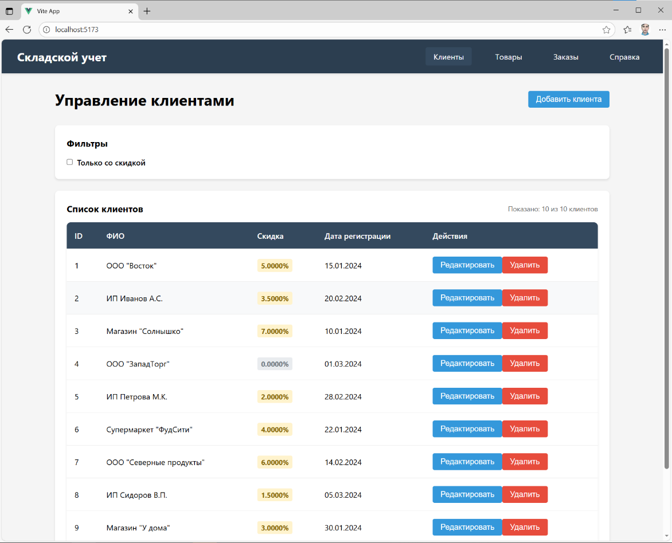
Рисунок 9 – Результат отображения вкладки «Клиенты» в браузере
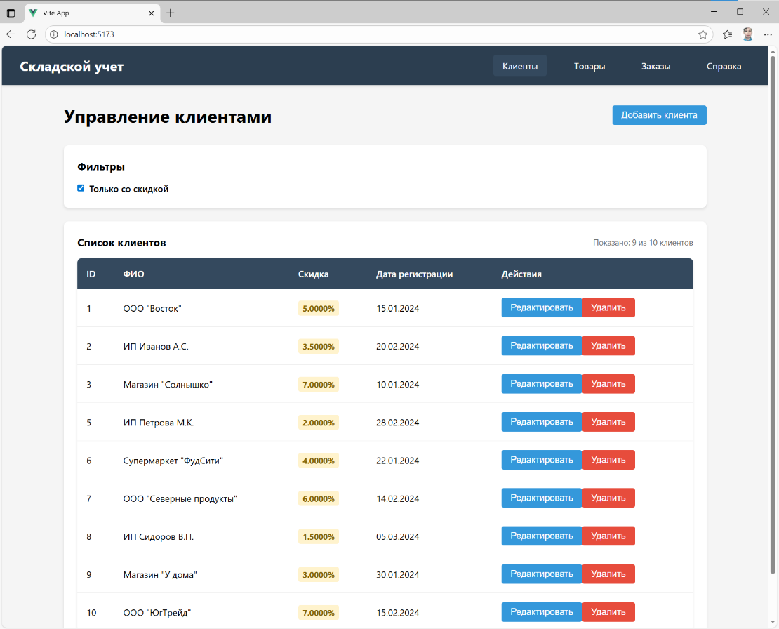
Рисунок 10 – Результат отображения вкладки «Клиенты» с включённым фильтром «Только со скидкой» в браузере
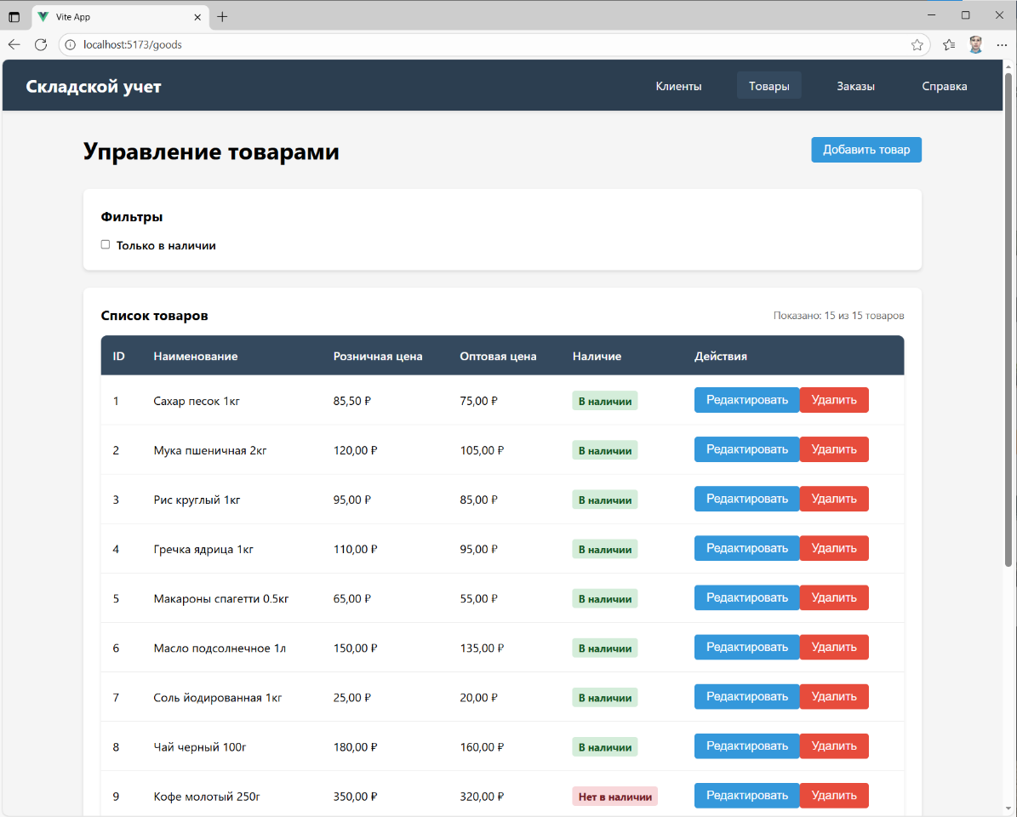
Рисунок 11 – Результат отображения вкладки «Товары» в браузере
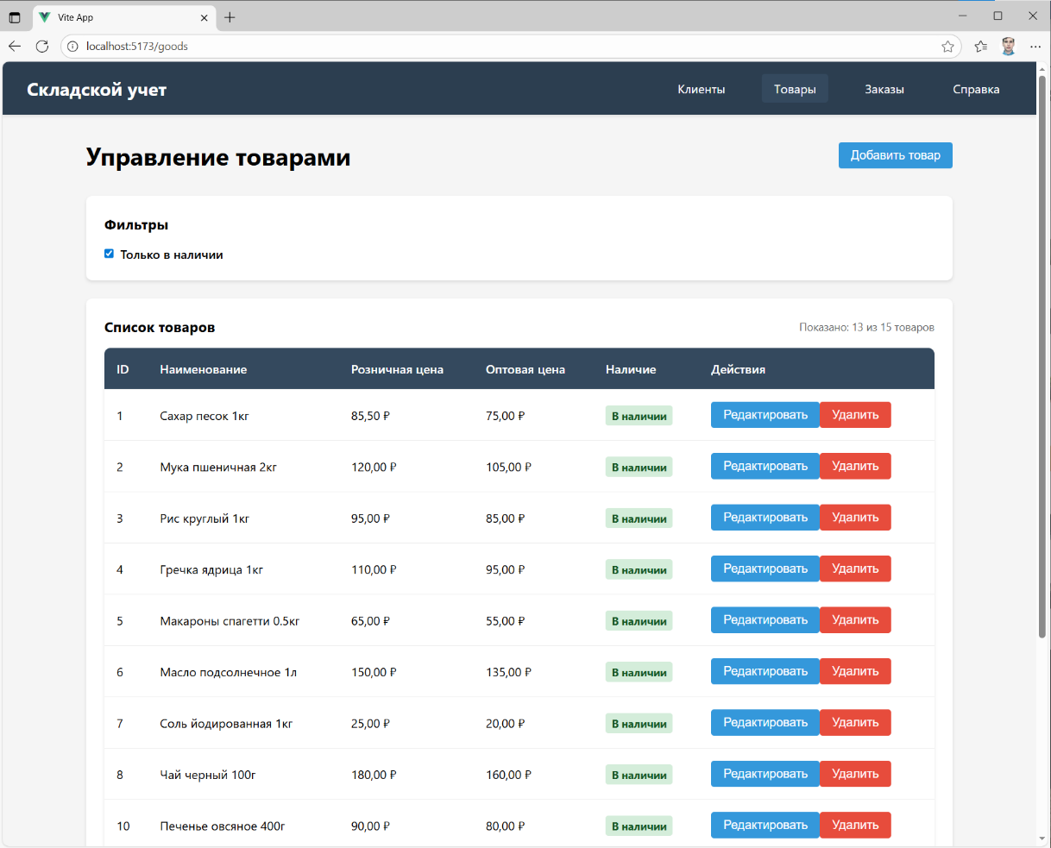
Рисунок 12 – Результат отображения вкладки «Товары» с включённым фильтром «Только в наличии» в браузере

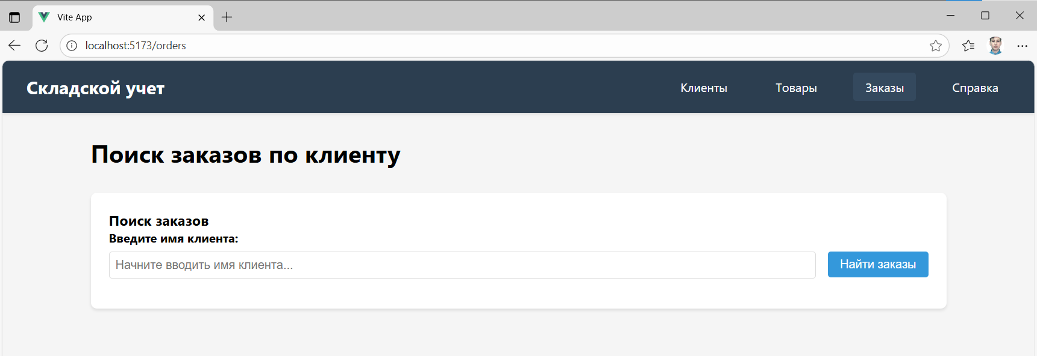
Рисунок 13 – Результат отображения вкладки «Заказы» в браузере
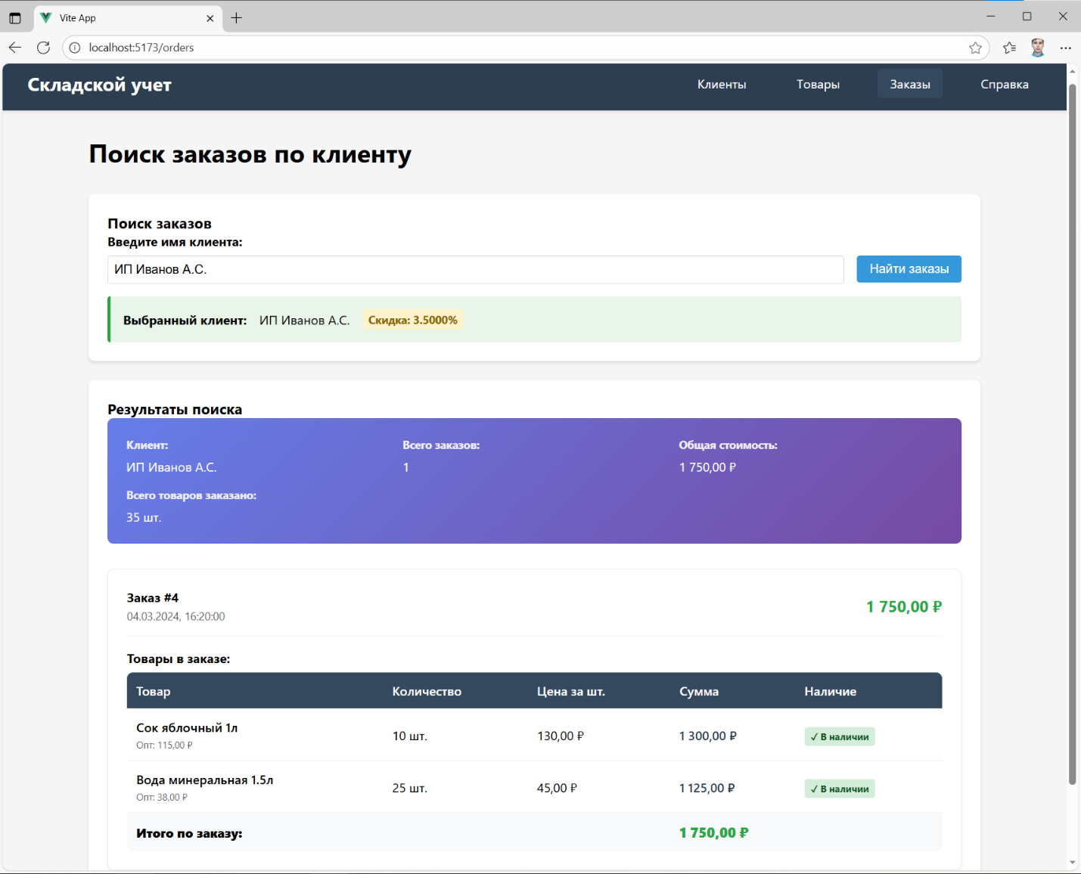
Рисунок 14 – Результат ввода имени клиента и нажатия кнопки «Найти заказы»

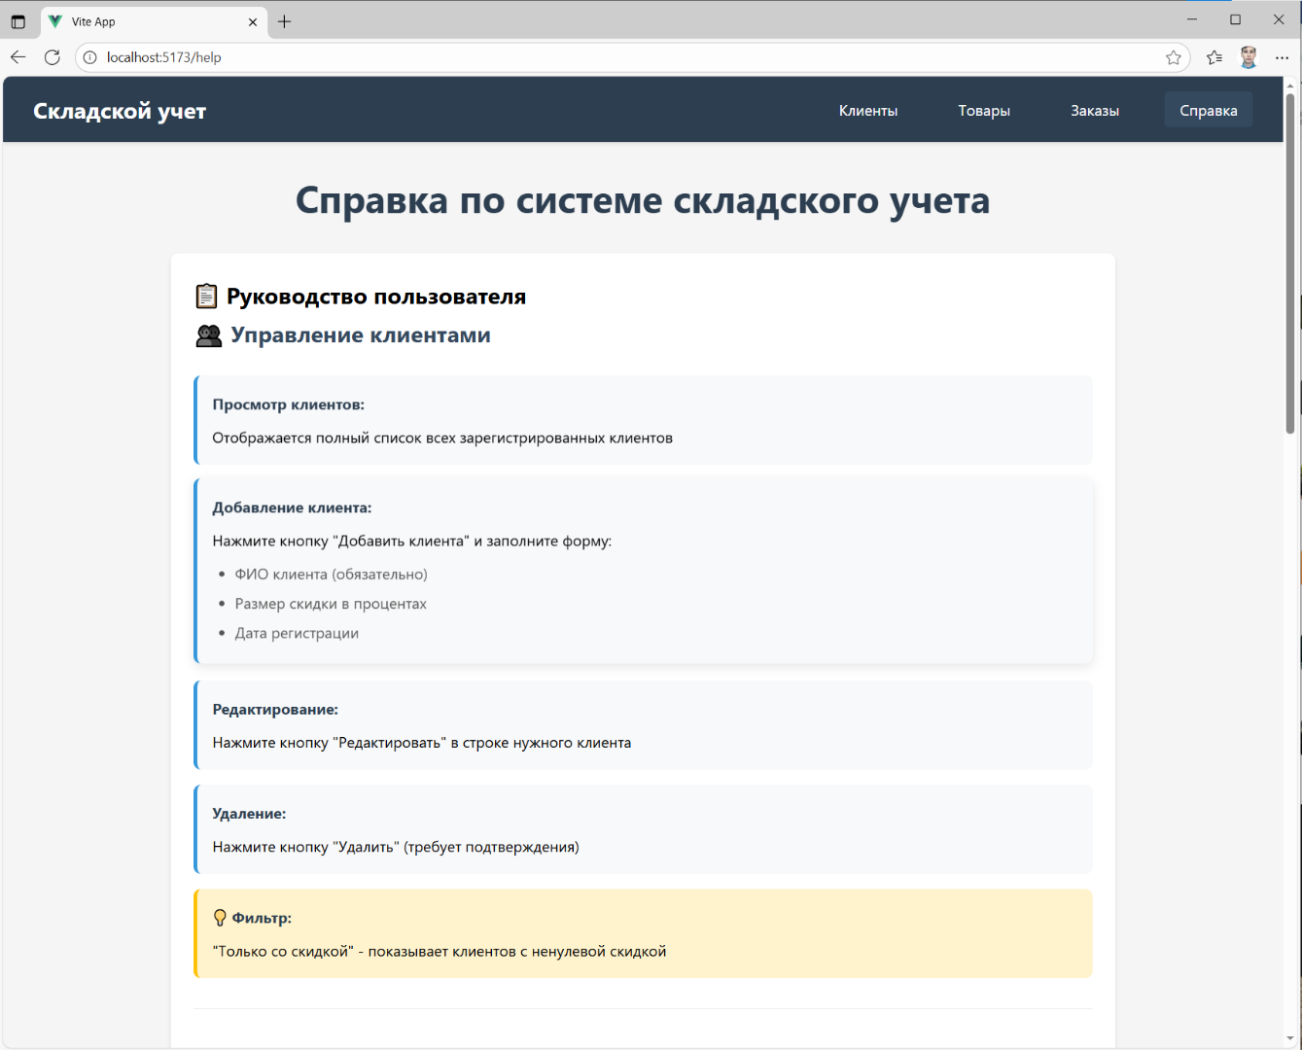
Рисунок 15 – Результат отображения вкладки «Справка» в браузере
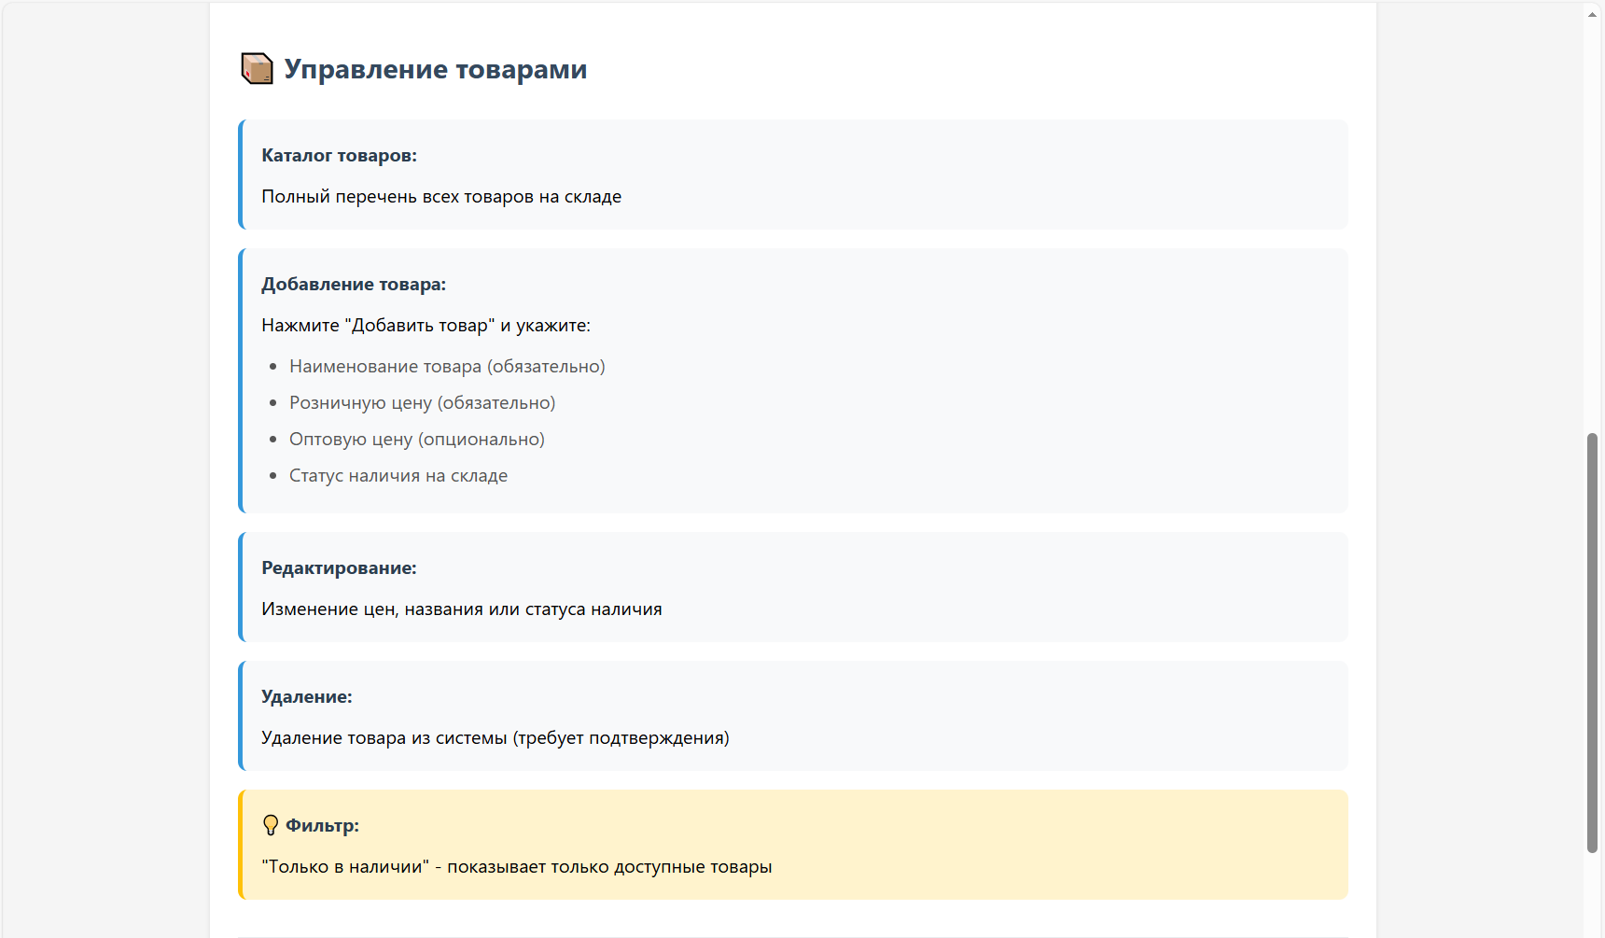

Рисунок 15 – Результат отображения вкладки «Справка» в браузере (продолжение)
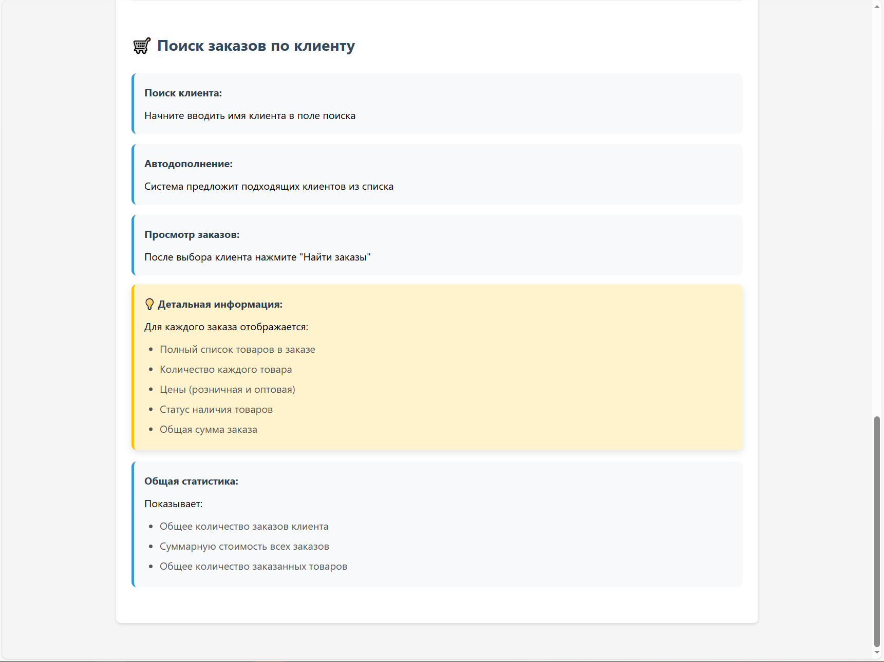
Рисунок 15 – Результат отображения вкладки «Справка» в браузере (продолжение)

9. Вывод о проделанной работе
В ходе выполнения лабораторной работы были получены навыки по созданию масштабируемого одностраничного web-приложения на базе фреймворка Vue.js (по шаблону Vite.js, подгружаемому командой npm init vue@latest), отражающее требуемый функционал методологии CRUD (Create, Read, Update, Delete) для сущности «Склад», включающего в себя бэкенд на основе фреймворка Express.js, фронтенд, а также система хранения данных — реляционная база данных PostgreSQL.

